Čtenářský list k přečtené knize

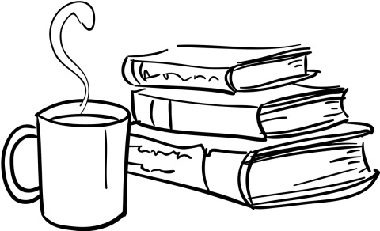
NÁZEV KNIHY: ___________________________________________
AUTOR: _______________________________________________
ILUSTRACE: _______________________________________________
ŽÁNR: _______________________________________________

Pokus se v 5 – 10 větách, popsat o čem kniha je, a nalákat tak další čtenáře.

Je v tvé knize také nějaká fantazie? Něco, co se přihodit nemohlo, co je vymyšlené? Napiš to!

Zvol si 3 otázky ze seznamu čtenářských otázek a ty zpracuj, jak nejlépe dovedeš.
Otázka č. ____

Otázka č. ____

Otázka č. ____

Tvá ilustrace:

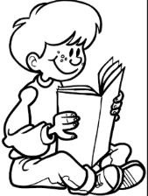
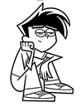
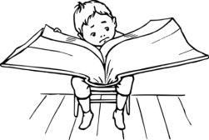
Hodnocení knihy jak se ti líbila?
